

**上海房地产市场监测月报**

**（2023年7月）**

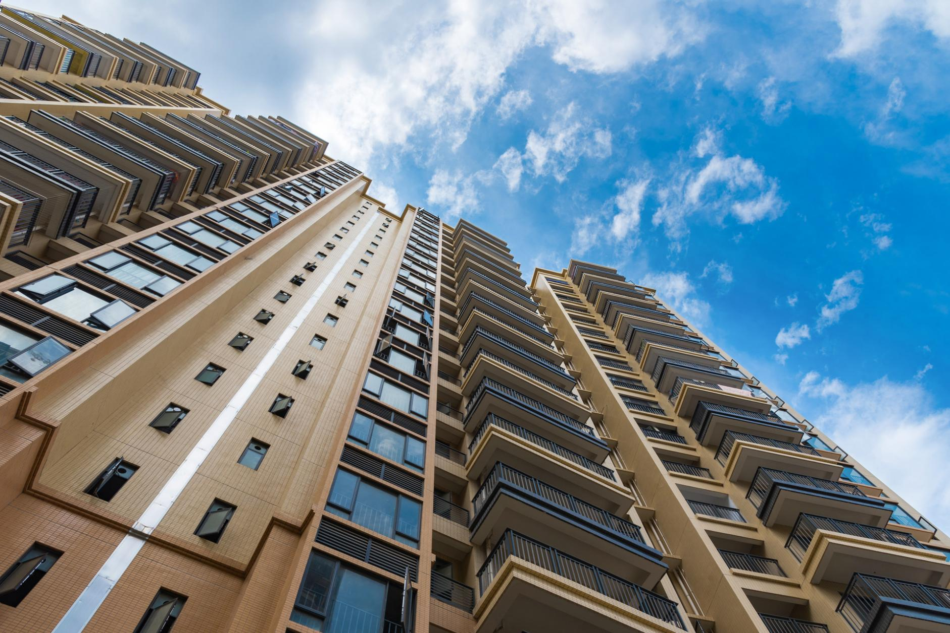

**诸葛数据研究中心出品**

**2023年8月11日**

目录

上海月报|7月上海成交稳中微降显韧性，价格呈上升趋势 2

一、7月上海新房成交下滑，供应环比减少过半 2

（一）成交：7月新房成交活跃度下降，同环比双双转跌 2

（二）价格：7月新房价格小幅上涨，同比跌幅收窄明显 3

（三）供应、库存：7月新房供应减少，库存量持续上升 3

（四）分区：7月16区成交以降为主，崇明区位居区域成交首位 5

（五）板块：唐镇板块成交超400套领跑，金桥板块升至第二 5

（六）房企：TOP6房企销售额超10亿，保利发展超40亿领跑 6

（七）项目：荟萃庭成交量居首，保利江汇铭庭成交金额领先 7

二、7月上海二手房成交量稳中趋降，市场均价坚挺上行 8

（一）成交：7月二手住宅成交微降，环比跌幅收窄明显 8

（二）价格：7月二手住宅市场均价继续上扬，环比涨幅扩大0.16个百分点 9

（三）调价房源：7月涨价房源占比7.8%，较上月微升0.2个百分点 9

上海月报|7月上海成交稳中微降显韧性，价格呈上升趋势

# 一、7月上海新房成交下滑，供应环比减少过半

## （一）成交：7月新房成交活跃度下降，同环比双双转跌

2023年7月，上海新房市场成交活跃度回落，且不及去年同期的成交量水平。根据诸葛数据研究中心监测数据显示，**2023年7月上海新建商品住宅成交13356套，环比小幅下降3.7%，同比下降19.19%。**值得注意的是，虽然本月新房成交总量下滑幅度较小，但其实主要是依靠保障性住房的支撑，剔除掉保障房数据，上海本月新建商品住宅成交下滑还是比较明显的，成交4913套，环比降幅约46%。再从累计成交规模来看，**2023年前7月上海新建商品住宅成交89562套，较2022年同期上升33.55%，但比2021年同期水平下跌18.41%。**主要系去年4、5月上海深受疫情困扰，全城封控，供应、成交几乎停滞，拉低了去年前7月整体成交规模，以致低基数下同比呈现正增长。

今年二季度以来，楼市复苏明显减慢，除6月作为房企冲刺年中业绩的节点期，房企推盘和折扣力度有所加强，带动成交情况小幅好转外，4、5、7月上海新房成交均呈现下滑态势。本月底，继北广深之后，上海也对房地产市场政策予以表态，继续巩固房地产市场企稳回升态势，大力支持刚性和改善性住房需求，同时，近日据报道称京沪广深房地产政策优化调整会议将在8月召开，实质性利好政策出台预期上升，市场信心将在政策效应下逐步恢复，预计接下来上海新房成交有望呈现先稳后快态势。

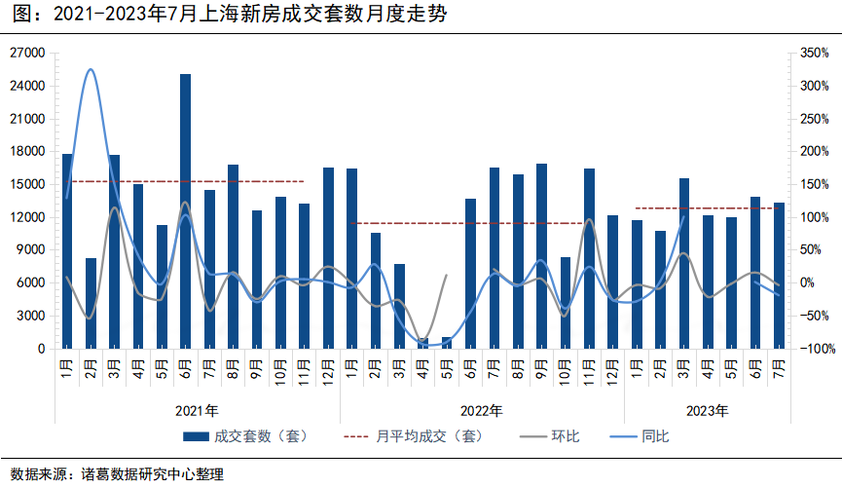

备注：2022年6月上海新建商品住宅成交套数环比上涨1197.82%，2023年4月、5月同比分别上涨1188.94%、1037.75%。

## （二）价格：7月新房价格小幅上涨，同比跌幅收窄明显

7月份，上海新房成交均价小幅上涨，达到今年以来除1月以外的价格新高，但仍不及去年同期的价格水平。根据诸葛数据研究中心监测数据显示，**2023年7月上海新房成交均价为64767元/㎡，环比小幅上涨1.26%；同比下跌1.51%，同比跌幅较上月收窄约13个百分点。**

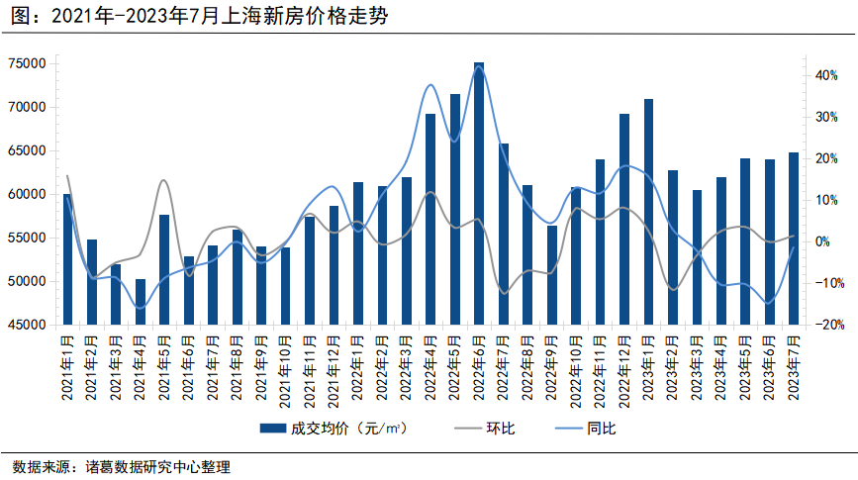

备注：上海新房价格数据统计仅包含普通住宅和别墅。

## （三）供应、库存：7月新房供应减少，库存量持续上升

7月上海新房供应力度明显减弱，批准上市规模较上月缩减过半，同比由涨转跌。根据诸葛数据研究中心监测数据显示，**2023年7月新房批准上市套数10989套，环比下降50.8%，同比下降40%。**同时，在去化动力不足的情况下，本月库存量再度上升，同环比涨幅双双扩大，库存压力仍然较大，数据显示，**2023年7月上海新房库存量为49264套，环比上升4.2%，环比升幅较上月扩大1.27个百分点；同比上升27.89%，同比升幅较上月扩大5.55个百分点。**

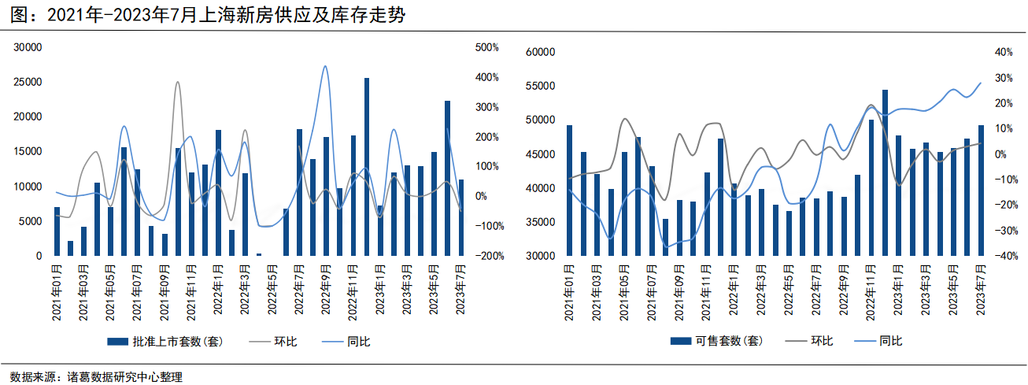

备注：2023年4月上海新建商品住宅批准上市套数同比上涨3764.7%。

2023年7月，**上海共有23个商品住宅项目获取预售证，分布在奉贤、嘉定、青浦等12个区域，共计6121套房源申领销售许可，准许销售面积65.63万㎡。**其中，位于嘉定区的星尚·观澜世嘉是本月人气较高的楼盘之一，该项目是由上海本土国企上海星海时尚地产（集团）有限公司高标准开发建设，安全性毋庸置疑，而且星尚·观澜世嘉的品质在嘉定新城板块也是处于领先地位，拥有高品质的居住环境和生活配套。

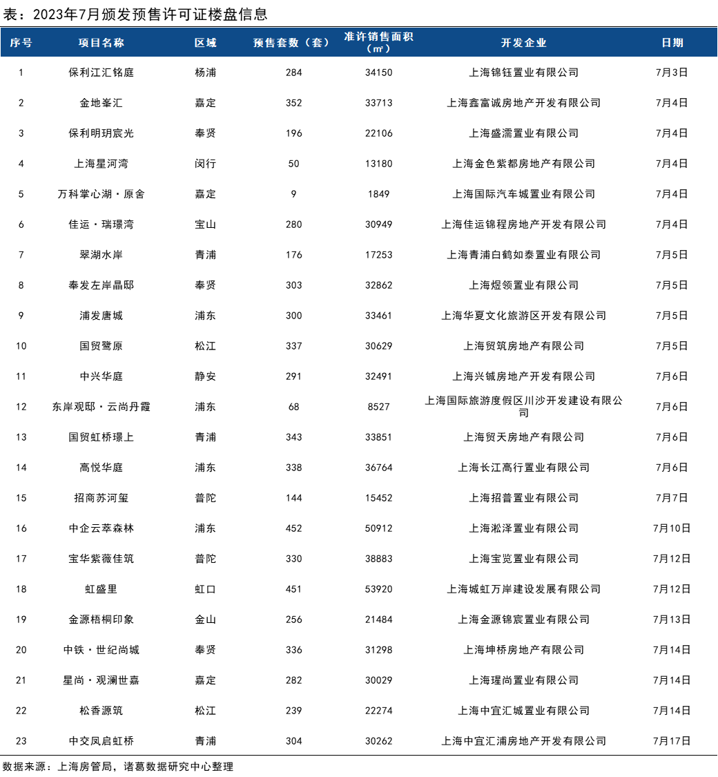

## （四）分区：7月16区成交以降为主，崇明区位居区域成交首位

从2023年7月份上海各区域的新房成交表现来看，崇明区位居成交首位，7月新房成交3855套，占比28.86%；浦东新区位居第二，7月成交2259套，占比为16.91%；闵行、松江、嘉定跻身成交量前五，7月成交均超百套，占比均在7.5%以上。与此同时，本月徐汇、黄浦、虹口以及长宁4区的成交规模处于较低水平，成交占比均不足1%。

与上月成交相比，7个城区成交量上升，9个城区成交量下降。其中，崇明区较上月成交增加最为明显，由上月957套增加至本月3855套，环比上涨302.82%；其次为黄浦区，成交低基数效应以致环比涨幅显著，达300%，静安区亦是如此，环比涨幅为160.29%；其余4个区域的成交涨幅均在50%以下；与此同时，徐汇、青浦2区成交量较上月减少过半，环比跌幅分别为91.79%、59.35%。

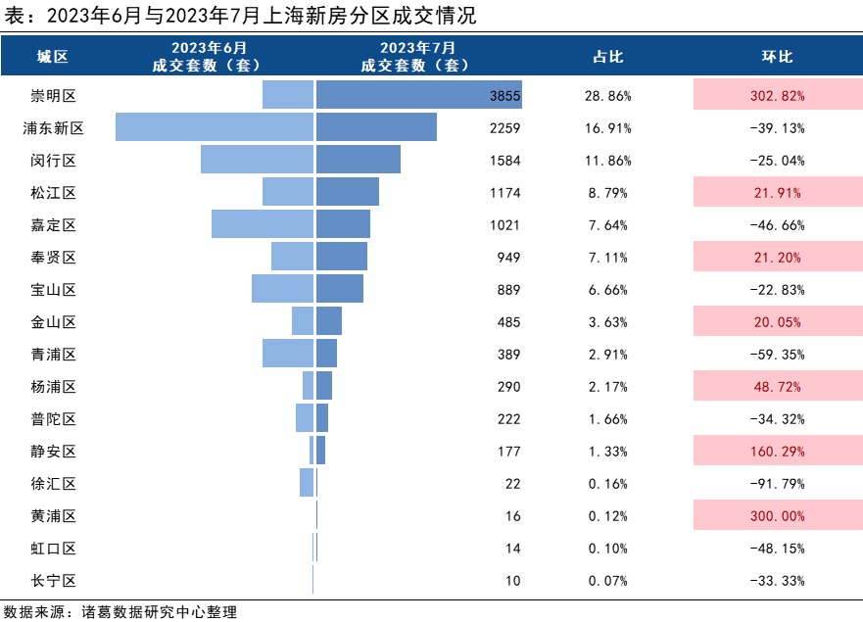

## （五）板块：唐镇板块成交超400套领跑，金桥板块升至第二

从各大板块的成交来看，TOP16板块单月成交超100套，较上月减少8个，同时浦东新区板块成交活跃度仍然较高，占据7个席位，并且揽下成交套数前三。其中，唐镇板块位居首位，成交活跃度大幅提升，7月成交445套，较上月增加超110套，成交均价为69874元/㎡；金桥板块位居成交第二，7月成交397套，较上月增加40套，成交均价为85522元/㎡；临港新城板块仍然位居第三，虽然位次未变，但成交量却较上月明显减少，7月成交312套，较上月减少约200套。除此之外，本月板块间成交活跃度差距较上月明显缩小，TOP20板块成交套数最大差值由上月1142套缩减至372套。

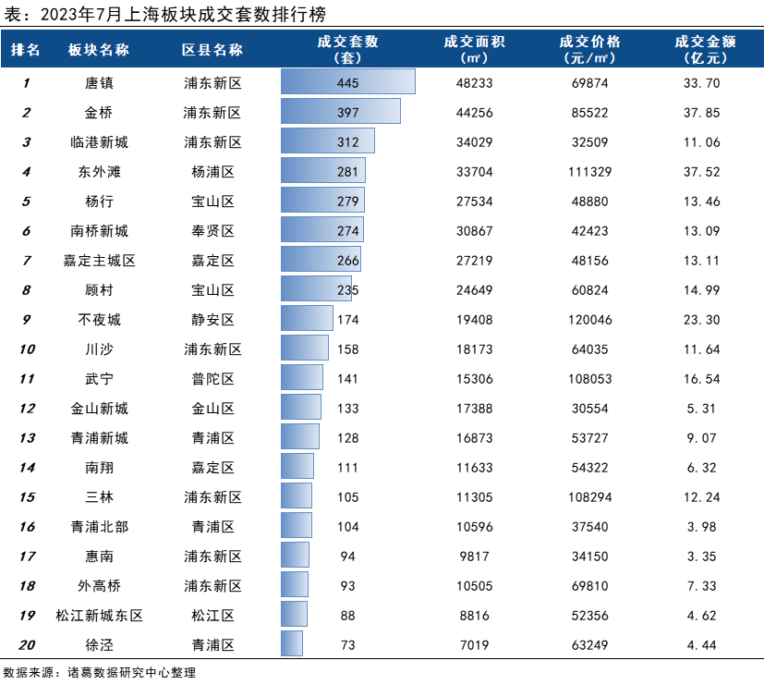

备注：上海板块成交数据统计仅包含普通住宅和别墅。

## （六）房企：TOP6房企销售额超10亿，保利发展超40亿领跑

从各大房企在上海市场的表现来看，7月有6家房企销售额突破10亿元，其中，保利发展凭借多个高端热销项目，带动销售业绩领跑，7月实现销售额44.53亿元；越秀地产升至榜二，本月实现销售额39.21亿元，较上月增加约22亿；华发股份紧随其后，销售额为36.99亿元；招商蛇口与融创中国分别凭借21.71亿元、20亿元跻身销售额前五。整体来看，保利发展、招商蛇口等品牌头部房企以及大华集团、浦发集团等上海本土房企的揽金表现仍然较为突出。

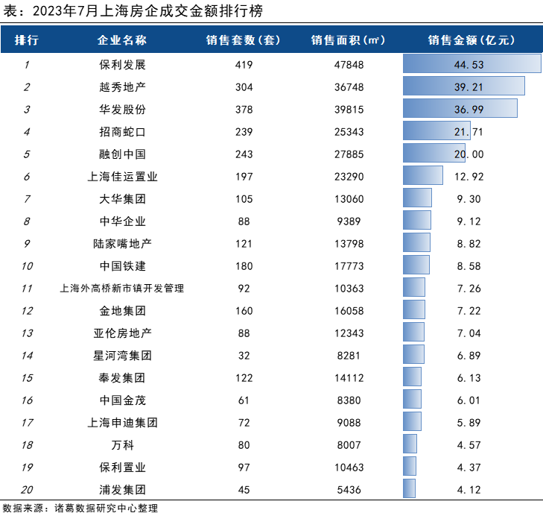

备注：上海房企销售数据统计仅包含普通住宅和别墅。

## （七）项目：荟萃庭成交量居首，保利江汇铭庭成交金额领先

从7月份上海新房成交套数TOP20项目来看，浦东新区项目上榜率居高，占据7个席位。其中，位于浦东新区金桥板块的荟萃庭位居首位，7月成交378套，成交均价为85906元/㎡。杨浦区的保利江汇铭庭位居第二，7月成交281套，成交均价为111329/㎡，值得注意的是，7月26日，保利江汇铭庭加推99-173㎡公寓284套，共计1000组客户参与摇号，是7月上海唯一的“千人摇”楼盘，人气爆棚，而且该项目享有保利发展、越秀地产双国企背书，是保利发展上海天字系3.0首发作品，周边交通便利，配套齐全。宝山区的宝钰澜庭本月成交表现也不俗，以277套位居成交第三，成交均价为49022/㎡。

从成交金额排行来看，有8个项目单月成交金额超10亿元，其中，保利江汇铭庭凭借较高单价与成交量，拉动收金领跑，7月实现37.52亿元的成交额；荟萃庭位居第二，7月成交金额为36亿元；静安区的中兴华庭凭借高单价的绝对优势，揽金能力强劲，7月实现22.33亿元的成交额。此外，浦东新区融创未来金融城的成交量及收金均位于本月第四，成交218套，收金16.42亿元。

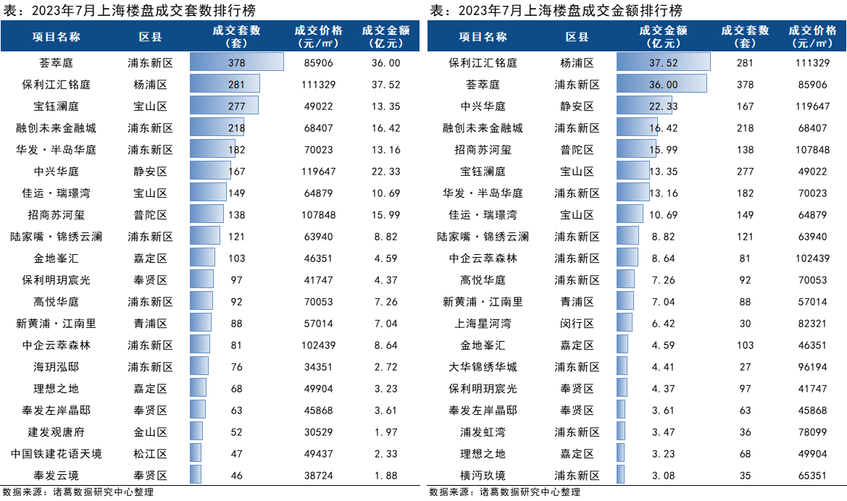

备注：上海新房项目成交数据统计仅包含普通住宅和别墅。

# 二、7月上海二手房成交量稳中趋降，市场均价坚挺上行

## （一）成交：7月二手住宅成交微降，环比跌幅收窄明显

2023年7月，上海二手房成交稳中趋降，达到今年以来除1月以外的低谷，且截至本月，二手住宅成交环比呈现“四连跌”，同比跌幅进一步扩大。根据诸葛数据研究中心监测数据显示，**2023年7月上海二手住宅成交12227套，环比下降0.71%，环比降幅较上月收窄约17个百分点；同比下降38.01%，同比降幅较上月扩大约18个百分点。**从累计成交来看，2023年前7月上海二手住宅成交107309套，因去年4、5月份上海疫情原因，成交较2022年同期上升41.96%，但相较2020年、2021年同期的成交规模仍有近半数的差距。

自今年4月份以来，上海二手住宅成交持续下降，不过7月成交环比跌幅明显收窄，不排除是受最近政策端持续释放积极信号的影响，但是效果仍然有限，暂未迎来逆转上升态势，预计在接下来实质性利好政策正式落地的情况下，上海二手住宅成交有望逐步好转。

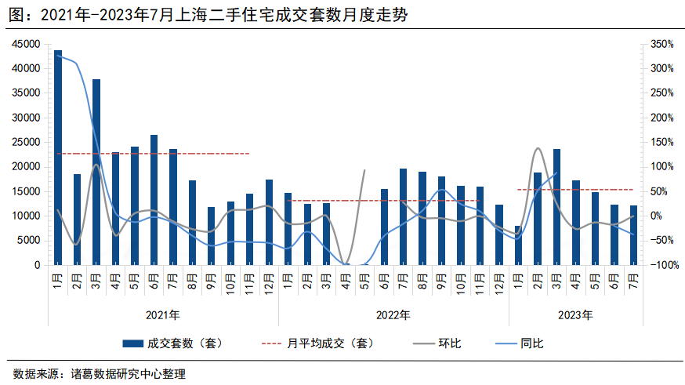

## （二）价格：7月二手住宅市场均价继续上扬，环比涨幅扩大0.16个百分点

2023年7月，上海二手房价格继续上扬，截至本月，上海二手住宅市场均价已连续平稳上涨17个月，月均环比涨幅在3%以下，同比已连续31个月维持上涨态势。数据显示，**2023年7月上海二手住宅市场均价为74455元/㎡，环比上涨0.31%，环比涨幅较上月扩大0.16个百分点；同比上涨11.53%，同比涨幅较上月收窄1.18个百分点。**

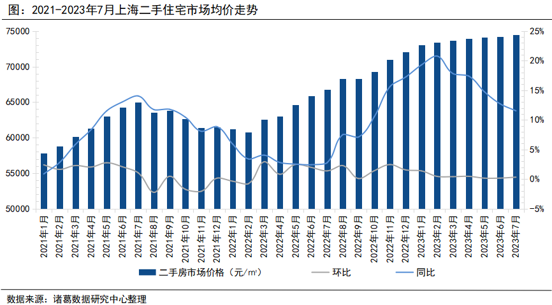

## （三）调价房源：7月涨价房源占比7.8%，较上月微升0.2个百分点

从涨降价房源来看，2023年7月上海二手住宅调价房源中涨价房源占比为7.8%，较上月微升0.2个百分点。本月业主涨价信心小幅回升，但相较去年同期约35%的占比水平仍有较大差距，上海涨价房源占比已然触底，市场信心亟需进一步提振。

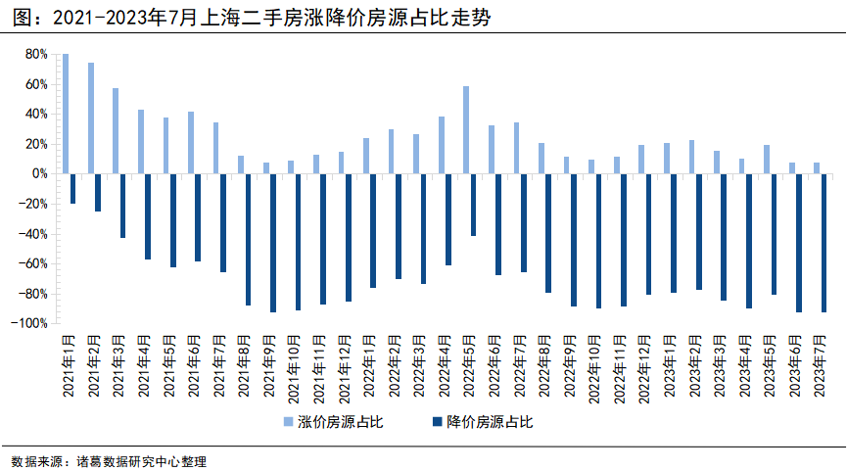

**诸葛数据研究中心：**

诸葛数据研究中心（又称：诸葛数据研究院）是依托于诸葛大数据和AI成立的专业房地产研究机构，自成立以来深受房地产企业、金融机构以及权威媒体的信赖与支持。诸葛数据研究院依托诸葛科技覆盖的八百多个城市的数据资源，建立了信息最全的、最专业房地产数据库，定期发布中国主要城市的价格指数，及时反应房地产市场变化及房产重要报告，研究领域覆盖土地市场、新房、二手房、租房、房企等全业态领域。

**法律（免责）声明：**

市场有风险，投资需谨慎。在任何情况下，本报告中的信息或所表述的意见并不构成对任何人的投资建议。在任何情况下，本公司不对任何人因使用本报告中的任何内容所引致的任何损失负任何责任。

本报告的版权归本公司所有，未经许可，任何机构和个人不得以任何形式翻版、复制和发布。如引用、刊发，需注明出处为诸葛找房，且不得对本报告进行有悖原意的引用、删节和修改。

